Отчет по работе L 1.2

Шаг 1: скачиваем папку L1.2

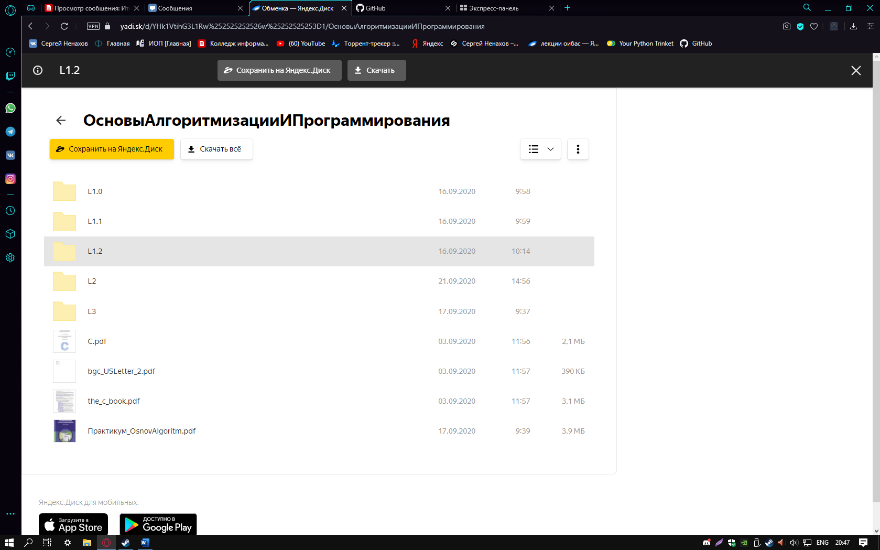

Шаг 2: в открытом архиве запускаем файл bfdev.exe

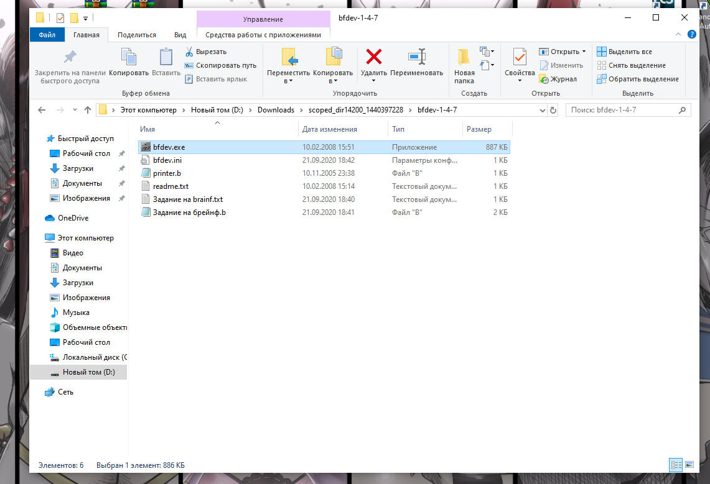

Шаг 3: С помощью эзотерического языка brainf написать программу которая выведет на экран ваше ФИО и дату рождения

|  |  |  |
| --- | --- | --- |
| **Команда Brainfuck** | **Эквивалент на Си** | **Описание команды** |
| Начало программы | int i = 0; char arr[30000]; memset(arr, 0, sizeof(arr)); | выделяется память под 30 000 ячеек с нулевыми начальными значениями |
| > | i++; | перейти к следующей ячейке |
| < | i--; | перейти к предыдущей ячейке |
| + | arr[i]++; | увеличить значение в текущей ячейке на 1 |
| - | arr[i]--; | уменьшить значение в текущей ячейке на 1 |
| . | putchar(arr[i]); | напечатать значение из текущей ячейки |
| , | arr[i] = getchar(); | ввести извне значение и сохранить в текущей ячейке |
| [ | while(arr[i]){ | если значение текущей ячейки ноль, перейти вперёд по тексту программы на ячейку, следующую за соответствующей ] (с учётом вложенности) |
| ] | } | если значение текущей ячейки не нуль, перейти назад по тексту программы на символ [ (с учётом вложенности) |

Шаг 4: результат должен быть примерно таким

